# 1. Git简介

Git是什么？

Git是目前世界上最先进的分布式版本控制系统（没有之一）。

Git有什么特点？简单来说就是：高端大气上档次！

那什么是版本控制系统？

版本控制(Revision control)是一种[软体工程](http://baike.baidu.com/item/%E8%BD%AF%E4%BD%93%E5%B7%A5%E7%A8%8B)技巧，籍以在开发的过程中，确保由不同人所编辑的同一档案都得到更新。

## 1.1 git的诞生

很多人都知道，Linus在1991年创建了开源的Linux，从此，Linux系统不断发展，已经成为最大的服务器系统软件了。

Linus虽然创建了Linux，但Linux的壮大是靠全世界热心的志愿者参与的，这么多人在世界各地为Linux编写代码，那Linux的代码是如何管理的呢？

事实是，在2002年以前，世界各地的志愿者把源代码文件通过diff的方式发给Linus，然后由Linus本人通过手工方式合并代码！

你也许会想，为什么Linus不把Linux代码放到版本控制系统里呢？不是有CVS、SVN这些免费的版本控制系统吗？因为Linus坚定地反对CVS和SVN，这些集中式的版本控制系统不但速度慢，而且必须联网才能使用。有一些商用的版本控制系统，虽然比CVS、SVN好用，但那是付费的，和Linux的开源精神不符。

不过，到了2002年，Linux系统已经发展了十年了，代码库之大让Linus很难继续通过手工方式管理了，社区的弟兄们也对这种方式表达了强烈不满，于是Linus选择了一个商业的版本控制系统BitKeeper，BitKeeper的东家BitMover公司出于人道主义精神，授权Linux社区免费使用这个版本控制系统。

安定团结的大好局面在2005年就被打破了，原因是Linux社区牛人聚集，不免沾染了一些梁山好汉的江湖习气。开发Samba的Andrew试图破解BitKeeper的协议（这么干的其实也不只他一个），被BitMover公司发现了（监控工作做得不错！），于是BitMover公司怒了，要收回Linux社区的免费使用权。

Linus可以向BitMover公司道个歉，保证以后严格管教弟兄们，嗯，这是不可能的。实际情况是这样的：

Linus花了两周时间自己用C写了一个分布式版本控制系统，这就是Git！一个月之内，Linux系统的源码已经由Git管理了！牛人是怎么定义的呢？大家可以体会一下。

Git迅速成为最流行的分布式版本控制系统，尤其是2008年，GitHub网站上线了，它为开源项目免费提供Git存储，无数开源项目开始迁移至GitHub，包括jQuery，PHP，Ruby等等。

历史就是这么偶然，如果不是当年BitMover公司威胁Linux社区，可能现在我们就没有免费而超级好用的Git了。

# 2. 安装Git

## 2.1 在Linux上安装Git

首先，你可以试着输入git，看看系统有没有安装Git：

$ git

The program 'git' is currently not installed. You can install it by typing:

su**do** apt-**get** install git

像上面的命令，有很多Linux会友好地告诉你Git没有安装，还会告诉你如何安装Git。

如果你碰巧用Debian或Ubuntu Linux，通过一条sudo apt-get install git就可以直接完成Git的安装，非常简单。

参见视频git-apt-install.mp4.

老一点的Debian或Ubuntu Linux，要把命令改为sudo apt-get install git-core，因为以前有个软件也叫GIT（GNU Interactive Tools），结果Git就只能叫git-core了。由于Git名气实在太大，后来就把GNU Interactive Tools改成gnuit，git-core正式改为git。

如果是其他Linux版本，可以直接通过源码安装。先从Git官网下载源码，然后解压，依次输入：./config，make，sudo make install这几个命令安装就好了。

## 2.2 在Mac OS X上安装Git

如果你正在使用Mac做开发，有两种安装Git的方法。

一是安装homebrew，然后通过homebrew安装Git，具体方法请参考homebrew的文档：<http://brew.sh/>。

第二种方法更简单，也是推荐的方法，就是直接从AppStore安装Xcode，Xcode集成了Git，不过默认没有安装，你需要运行Xcode，选择菜单“Xcode”->“Preferences”，在弹出窗口中找到“Downloads”，选择“Command Line Tools”，点“Install”就可以完成安装了。

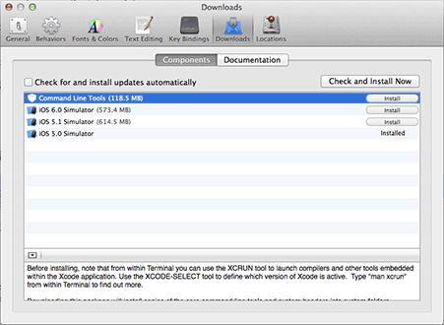

Xcode是Apple官方IDE，功能非常强大，是开发Mac和iOS App的必选装备，而且是免费的！

## 2.3 在Windows上安装Git

Windows下要使用很多Linux/Unix的工具时，需要Cygwin这样的模拟环境，Git也一样。Cygwin的安装和配置都比较复杂，就不建议你折腾了。不过，有高人已经把模拟环境和Git都打包好了，名叫msysgit，只需要下载一个单独的exe安装程序，其他什么也不用装，绝对好用。

msysgit是Windows版的Git，从[https://git-for-windows.github.io](https://git-for-windows.github.io/)下载（网速慢的同学请移步[国内镜像](https://pan.baidu.com/s/1kU5OCOB#list/path=/pub/git)），

https://github.com/waylau/git-for-win 然后按默认选项安装即可。

安装完成后，在开始菜单里找到“Git”->“Git Bash”，蹦出一个类似命令行窗口的东西，就说明Git安装成功！

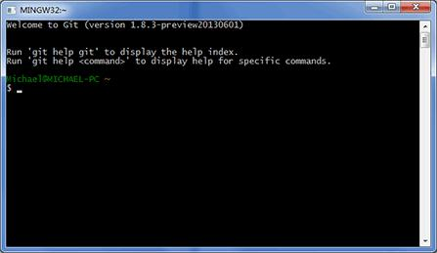

安装完成后，还需要最后一步设置，在命令行输入：

$ git config --global user.name "Your Name"

$ git config --global user.email "email@example.com"

因为Git是分布式版本控制系统，所以，每个机器都必须自报家门：你的名字和Email地址。

注意git config命令的--global参数，用了这个参数，表示你这台机器上所有的Git仓库都会使用这个配置，当然也可以对某个仓库指定不同的用户名和Email地址。

# 3. 创建版本库

什么是版本库呢？版本库又名仓库，英文名**repository**，你可以简单理解成一个目录，这个目录里面的所有文件都可以被Git管理起来，每个文件的修改、删除，Git都能跟踪，以便任何时刻都可以追踪历史，或者在将来某个时刻可以“还原”。

所以，创建一个版本库非常简单，**首先，选择一个合适的地方，创建一个空目录**：

$ mkdir learngit

$ cd learngit

$ pwd

/Users/michael/learngit

pwd命令用于显示当前目录。在我的Mac上，这个仓库位于/Users/michael/learngit。

如果你使用Windows系统，为了避免遇到各种莫名其妙的问题，请确保目录名（包括父目录）不包含中文。

**第二步，通过git init命令把这个目录变成Git可以管理的仓库**：

$ git init

Initialized empty Git repository **in** /Users/michael/learngit/.git/

瞬间Git就把仓库建好了，而且告诉你是一个空的仓库（empty Git repository），细心的读者可以发现当前目录下多了一个.git的目录，这个目录是Git来跟踪管理版本库的，没事千万不要手动修改这个目录里面的文件，不然改乱了，就把Git仓库给破坏了。

如果你没有看到.git目录，那是因为这个目录默认是隐藏的，用ls -ah命令就可以看见。

也不一定必须在空目录下创建Git仓库，选择一个已经有东西的目录也是可以的。不过，不建议你使用自己正在开发的公司项目来学习Git，否则造成的一切后果概不负责。

**把文件添加到版本库**

首先这里再明确一下，所有的版本控制系统，其实只能跟踪文本文件的改动，比如TXT文件，网页，所有的程序代码等等，Git也不例外。版本控制系统可以告诉你每次的改动，比如在第5行加了一个单词“Linux”，在第8行删了一个单词“Windows”。而图片、视频这些二进制文件，虽然也能由版本控制系统管理，但没法跟踪文件的变化，只能把二进制文件每次改动串起来，也就是只知道图片从100KB改成了120KB，但到底改了啥，版本控制系统不知道，也没法知道。

不幸的是，Microsoft的Word格式是二进制格式，因此，版本控制系统是没法跟踪Word文件的改动的，前面我们举的例子只是为了演示，如果要真正使用版本控制系统，就要以纯文本方式编写文件。

因为文本是有编码的，比如中文有常用的GBK编码，日文有Shift_JIS编码，如果没有历史遗留问题，**强烈建议使用标准的UTF-8编码**，所有语言使用同一种编码，既没有冲突，又被所有平台所支持。

使用Windows的童鞋要特别注意：

千万不要使用Windows自带的**记事本**编辑任何文本文件。原因是Microsoft开发记事本的团队使用了一个非常弱智的行为来保存UTF-8编码的文件，他们自作聪明地在每个文件开头添加了0xefbbbf（十六进制）的字符，你会遇到很多不可思议的问题，比如，网页第一行可能会显示一个“?”，明明正确的程序一编译就报语法错误，等等，都是由记事本的弱智行为带来的。建议你下载[Notepad++](http://notepad-plus-plus.org/)代替记事本，不但功能强大，而且免费！记得把Notepad++的默认编码设置为UTF-8 without BOM即可：

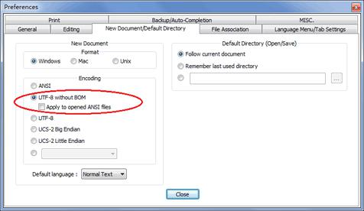

言归正传，现在我们**编写一个readme.txt文件**，内容如下：

Git **is** a version control system.

Git **is** free software.

一定要放到learngit目录下（子目录也行），因为这是一个Git仓库，放到其他地方Git再厉害也找不到这个文件。

和把大象放到冰箱需要3步相比，把一个文件放到Git仓库只需要两步。

**第一步，用命令git add告诉Git，把文件添加到仓库**：

$ git add readme.txt

执行上面的命令，没有任何显示，这就对了，Unix的哲学是“没有消息就是好消息”，说明添加成功。

**第二步，用命令git commit告诉Git，把文件提交到仓库：**

$ git **commit** -m "wrote a readme file"

[master (root-**commit**) cb926e7] wrote a readme file

1 file changed, 2 insertions(+)

**create** mode 100644 readme.txt

简单解释一下git commit命令，-m后面输入的是本次提交的说明，可以输入任意内容，当然最好是有意义的，这样你就能从历史记录里方便地找到改动记录。

嫌麻烦不想输入-m "xxx"行不行？确实有办法可以这么干，但是强烈不建议你这么干，因为输入说明对自己对别人阅读都很重要。实在不想输入说明的童鞋请自行Google，我不告诉你这个参数。

git commit命令执行成功后会告诉你，1个文件被改动（我们新添加的readme.txt文件），插入了两行内容（readme.txt有两行内容）。

为什么Git添加文件需要add，commit一共两步呢？因为commit可以一次提交很多文件，所以你可以多次add不同的文件，比如：

$ git add file1.txt

$ git add file2.txt file3.txt

$ git commit -m "add 3 files."

# 4. 时光机穿梭

我们已经成功地添加并提交了一个readme.txt文件，现在，是时候继续工作了，于是，**我们继续修改readme.txt文件**，改成如下内容：

Git **is** a distributed version control system.

Git **is** free software.

现在，**运行git status命令看看结果**：

$ git status*# On branch master# Changes not staged for commit:# (use "git add <file>..." to update what will be committed)# (use "git checkout -- <file>..." to discard changes in working directory)## modified: readme.txt#*

no changes added to commit (use "git add" **and**/**or** "git commit -a")

git status命令可以让我们时刻掌握仓库当前的状态，上面的命令告诉我们，readme.txt被修改过了，但还没有准备提交的修改。

虽然Git告诉我们readme.txt被修改了，但如果能看看具体修改了什么内容，自然是很好的。比如你休假两周从国外回来，第一天上班时，已经记不清上次**怎么修改的readme.txt，所以，需要用git diff这个命令看看**：

$ git diff readme.txt

diff --git a/readme.txt b/readme.txt

index 46d49bf..9247db6 100644

--- a/readme.txt

+++ b/readme.txt@@ -1,2 +1,2 @@

-Git **is** a version control system.

+Git **is** a distributed version control system.

Git **is** free software.

git diff顾名思义就是查看difference，显示的格式正是Unix通用的diff格式，可以从上面的命令输出看到，我们在第一行添加了一个“distributed”单词。

知道了对readme.txt作了什么修改后，再把它提交到仓库就放心多了，提交修改和提交新文件是一样的两步，第一步是git add：

**$ git add readme.txt**

同样没有任何输出。在执行第二步git commit之前，我们再运行git status看看当前仓库的状态：

$ git status

*# On branch master# Changes to be committed:# (use "git reset HEAD <file>..." to unstage)## modified: readme.txt#*

git status告诉我们，将要被提交的修改包括readme.txt，下一步，就可以放心地提交了：

**$ git commit -m "add distributed"**

[master ea34578] **add** distributed

1 file changed, 1 insertion(+), 1 deletion(-)

提交后，我们再用git status命令看看仓库的当前状态：

$ git status

*# On branch master*

nothing to commit (working directory clean)

Git告诉我们当前没有需要提交的修改，而且，工作目录是干净（working directory clean）的。

## 4.1 版本回退

现在，你已经学会了修改文件，然后把修改提交到Git版本库，现在，再练习一次，修改readme.txt文件如下：

Git **is** a distributed version control system.

Git **is** free software distributed under the GPL.

然后尝试提交：

$ git add readme.txt

$ git commit -m "append GPL"

[master 3628164] append GPL

1 file changed, 1 insertion(+), 1 deletion(-)

现在，我们回顾一下readme.txt文件一共有几个版本被提交到Git仓库里了：

版本1：wrote a readme file

Git **is** a version control system.

Git **is** free software.

版本2：add distributed

Git **is** a distributed version control system.

Git **is** free software.

版本3：append GPL

Git **is** a distributed version control system.

Git **is** free software distributed under the GPL.

当然了，在实际工作中，我们脑子里怎么可能记得一个几千行的文件每次都改了什么内容，不然要版本控制系统干什么。版本控制系统肯定有某个命令可以告诉**我们历史记录，在Git中，我们用git log命令查看：**

$ git log

commit 3628164fb26d48395383f8f31179f24e0882e1e0

Author: Michael Liao <askxuefeng@gmail.com>

Date: Tue Aug 20 15:11:49 2013 +0800

append GPL

commit ea34578d5496d7dd233c827ed32a8cd576c5ee85

Author: Michael Liao <askxuefeng@gmail.com>

Date: Tue Aug 20 14:53:12 2013 +0800

add distributed

commit cb926e7ea50ad11b8f9e909c05226233bf755030

Author: Michael Liao <askxuefeng@gmail.com>

Date: Mon Aug 19 17:51:55 2013 +0800

wrote a readme file

git log命令显示从最近到最远的提交日志，我们可以看到3次提交，最近的一次是append GPL，上一次是add distributed，最早的一次是wrote a readme file。 如果嫌输出信息太多，看得眼花缭乱的，可以试试加上**--pretty=oneline**参数：

$ git log --pretty=oneline

3628164fb26d48395383f8f31179f24e0882e1e0 append GPL

ea34578d5496d7dd233c827ed32a8cd576c5ee85 add distributed

cb926e7ea50ad11b8f9e909c05226233bf755030 wrote a readme file

需要友情提示的是，你看到的一大串类似3628164...882e1e0的是commit id（版本号），和SVN不一样，Git的commit id不是1，2，3……递增的数字，而是一个SHA1计算出来的一个非常大的数字，用十六进制表示，而且你看到的commit id和我的肯定不一样，以你自己的为准。为什么commit id需要用这么一大串数字表示呢？因为Git是分布式的版本控制系统，后面我们还要研究多人在同一个版本库里工作，如果大家都用1，2，3……作为版本号，那肯定就冲突了。

每提交一个新版本，实际上Git就会把它们自动串成一条时间线。如果使用可视化工具查看Git历史，就可以更清楚地看到提交历史的时间线：

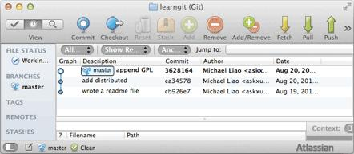

好了，现在我们启动时光穿梭机，准备把readme.txt回退到上一个版本，也就是“add distributed”的那个版本，怎么做呢？

首先，Git必须知道当前版本是哪个版本，**在Git中，用HEAD表示当前版本，**也就是最新的提交3628164...882e1e0（注意我的提交ID和你的肯定不一样），**上一个版本就是HEAD^，上上一个版本就是HEAD^^，当然往上100个版本写100个^比较容易数不过来，所以写成HEAD~100。**

现在，我们要把当前版本“append GPL”回退到上一个版本“add distributed”，就可以**使用git reset命令：**

$ git re**set** --hard HEAD^

HEAD **is** now **at** ea34578 **add** distributed

看看readme.txt的内容是不是版本add distributed：

$ cat readme.txt

Git **is** a distributed version control system.

Git **is** free software.

果然。

还可以继续回退到上一个版本wrote a readme file，不过且慢，然我们用git log再看看现在版本库的状态：

$ git log

commit ea34578d5496d7dd233c827ed32a8cd576c5ee85

Author: Michael Liao <askxuefeng@gmail.com>

Date: Tue Aug 20 14:53:12 2013 +0800

add distributed

commit cb926e7ea50ad11b8f9e909c05226233bf755030

Author: Michael Liao <askxuefeng@gmail.com>

Date: Mon Aug 19 17:51:55 2013 +0800

wrote a readme file

最新的那个版本append GPL已经看不到了！好比你从21世纪坐时光穿梭机来到了19世纪，想再回去已经回不去了，肿么办？

办法其实还是有的，只要上面的命令行窗口还没有被关掉，你就可以顺着往上找啊找啊，找到那个append GPL的commit id是3628164...，于是就可以指定回到未来的某个版本：

$ git re**set** --hard 3628164

HEAD **is** now **at** 3628164 append GPL

版本号没必要写全，前几位就可以了，Git会自动去找。当然也不能只写前一两位，因为Git可能会找到多个版本号，就无法确定是哪一个了。

再小心翼翼地看看readme.txt的内容：

$ cat readme.txt

Git **is** a distributed version control system.

Git **is** free software distributed under the GPL.

果然，我胡汉三又回来了。

Git的版本回退速度非常快，因为Git在内部有个指向当前版本的HEAD指针，当你回退版本的时候，Git仅仅是把HEAD从指向append GPL：

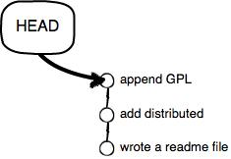

改为指向add distributed：

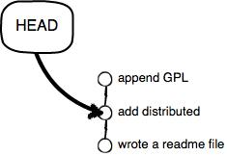

然后顺便把工作区的文件更新了。所以你让HEAD指向哪个版本号，你就把当前版本定位在哪。

现在，你回退到了某个版本，关掉了电脑，第二天早上就后悔了，想恢复到新版本怎么办？找不到新版本的commit id怎么办？

在Git中，总是有后悔药可以吃的。当你用$ git reset --hard HEAD^回退到add distributed版本时，再想恢复到append GPL，就必须找到append GPL的commit id。Git提供了一个命令**git reflog**用来记录你的每一次命令：

$ git reflog

ea34578 HEAD@{0}: reset: moving to HEAD^

3628164 HEAD@{1}: commit: append GPLea34578 HEAD@{2}: commit: add distributedcb926e7 HEAD@{3}: commit (initial): wrote a readme file

终于舒了口气，第二行显示append GPL的commit id是3628164，现在，你又可以乘坐时光机回到未来了。

## 4.2 工作区和暂存区

Git和其他版本控制系统如SVN的一个不同之处就是有暂存区的概念。

先来看名词解释。

工作区（Working Directory）

就是你在电脑里能看到的目录，比如我的learngit文件夹就是一个工作区：

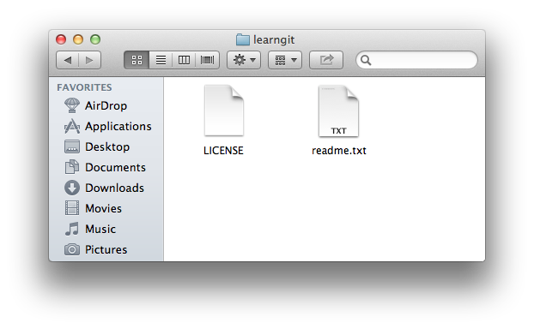

版本库（Repository）

工作区有一个隐藏目录.git，这个不算工作区，而是Git的版本库。

Git的版本库里存了很多东西，其中最重要的就是称为stage（或者叫index）的暂存区，还有Git为我们自动创建的第一个分支master，以及指向master的一个指针叫HEAD。

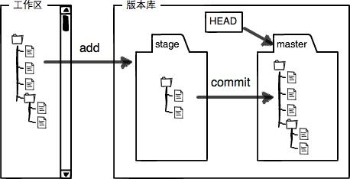

我们创建Git版本库时，Git自动为我们创建了唯一一个master分支，所以，现在，git commit就是往master分支上提交更改。

你可以理解为，需要提交的文件修改通通放到暂存区，然后，一次性提交暂存区的所有修改。

## 4.3 删除文件

在Git中，删除也是一个修改操作，我们实战一下，先添加一个新文件test.txt到Git并且提交：

$ git add test.txt

$ git **commit** -m "add test.txt"

[master 94cdc44] **add** test.txt

1 file changed, 1 insertion(+)

**create** mode 100644 test.txt

一般情况下，你通常直接在文件管理器中把没用的文件删了，或者用rm命令删了：

$ rm test.txt

这个时候，Git知道你删除了文件，因此，工作区和版本库就不一致了，git status命令会立刻告诉你哪些文件被删除了：

$ git status

*# On branch master# Changes not staged for commit:# (use "git add/rm <file>..." to update what will be committed)# (use "git checkout -- <file>..." to discard changes in working directory)## deleted: test.txt#*

no changes added to commit (use "git add" **and**/**or** "git commit -a")

现在你有两个选择，一是确实要从版本库中删除该文件，那就用命令git rm删掉，并且git commit：

$ git rm test.txt

rm 'test.txt'

$ git **commit** -m "remove test.txt"

[master d17efd8] remove test.txt

1 file changed, 1 deletion(-)

**delete** mode 100644 test.txt

现在，文件就从版本库中被删除了。

另一种情况是删错了，因为版本库里还有呢，所以可以很轻松地把误删的文件恢复到最新版本：

$ git checkout -- test.txt

git checkout其实是用版本库里的版本替换工作区的版本，无论工作区是修改还是删除，都可以“一键还原”。

# 5. 远程仓库

本章开始介绍Git的杀手级功能之一：远程仓库。

Git是分布式版本控制系统，同一个Git仓库，可以分布到不同的机器上。怎么分布呢？最早，肯定只有一台机器有一个原始版本库，此后，别的机器可以“克隆”这个原始版本库，而且每台机器的版本库其实都是一样的，并没有主次之分。

你肯定会想，至少需要两台机器才能玩远程库不是？但是我只有一台电脑，怎么玩？

其实一台电脑上也是可以克隆多个版本库的，只要不在同一个目录下。不过，现实生活中是不会有人这么傻的在一台电脑上搞几个远程库玩，因为一台电脑上搞几个远程库完全没有意义，而且硬盘挂了会导致所有库都挂掉，所以我也不告诉你在一台电脑上怎么克隆多个仓库。

实际情况往往是这样，找一台电脑充当服务器的角色，每天24小时开机，其他每个人都从这个“服务器”仓库克隆一份到自己的电脑上，并且各自把各自的提交推送到服务器仓库里，也从服务器仓库中拉取别人的提交。

完全可以自己搭建一台运行Git的服务器，不过现阶段，为了学Git先搭个服务器绝对是小题大作。好在这个世界上有个叫[**GitHub**](https://github.com/)的神奇的网站，从名字就可以看出，这个网站就是提供Git仓库托管服务的，所以，只要注册一个GitHub账号，就可以免费获得Git远程仓库。

在继续阅读后续内容前，请自行注册GitHub账号。由于你的本地Git仓库和GitHub仓库之间的传输是通过SSH加密的，

简单说，SSH是一种网络协议，用于计算机之间的加密登录。如果一个用户从本地计算机，使用SSH协议登录另一台远程计算机，我们就可以认为，这种登录是安全的，即使被中途截获，密码也不会泄露。最早的时候，互联网通信都是明文通信，一旦被截获，内容就暴露无疑。1995年，芬兰学者Tatu Ylonen设计了SSH协议，将登录信息全部加密，成为互联网安全的一个基本解决方案，迅速在全世界获得推广，目前已经成为Linux系统的标准配置。

所以，需要一点设置：

第1步：创建SSH Key。在用户主目录下，看看有没有.ssh目录，如果有，再看看这个目录下有没有id_rsa和id_rsa.pub这两个文件，如果已经有了，可直接跳到下一步。如果没有，打开Shell（Windows下打开Git Bash），创建SSH Key：

$ ssh-keygen -t rsa -C "youremail@example.com"

你需要把邮件地址换成你自己的邮件地址，然后一路回车，使用默认值即可，由于这个Key也不是用于军事目的，所以也无需设置密码。

如果一切顺利的话，可以在用户主目录里找到.ssh目录，里面有id_rsa和id_rsa.pub两个文件，这两个就是SSH Key的秘钥对，id_rsa是私钥，不能泄露出去，id_rsa.pub是公钥，可以放心地告诉任何人。

第2步：登陆GitHub，打开“Account settings”，“SSH Keys”页面：

然后，点“Add SSH Key”，填上任意Title，在Key文本框里粘贴id_rsa.pub文件的内容：

点“Add Key”，你就应该看到已经添加的Key：

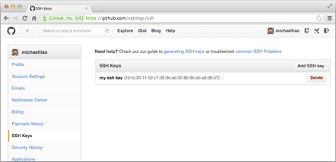

为什么GitHub需要SSH Key呢？因为GitHub需要识别出你推送的提交确实是你推送的，而不是别人冒充的，而Git支持SSH协议，所以，GitHub只要知道了你的公钥，就可以确认只有你自己才能推送。

当然，GitHub允许你添加多个Key。假定你有若干电脑，你一会儿在公司提交，一会儿在家里提交，只要把每台电脑的Key都添加到GitHub，就可以在每台电脑上往GitHub推送了。

最后友情提示，在GitHub上免费托管的Git仓库，任何人都可以看到喔（但只有你自己才能改）。所以，不要把敏感信息放进去。

如果你不想让别人看到Git库，有两个办法，一个是交点保护费，让GitHub把公开的仓库变成私有的，这样别人就看不见了（不可读更不可写）。另一个办法是自己动手，搭一个Git服务器，因为是你自己的Git服务器，所以别人也是看不见的。

确保你拥有一个GitHub账号后，我们就即将开始远程仓库的学习。

## 5.1 添加远程库

现在的情景是，你已经在本地创建了一个Git仓库后，又想在GitHub创建一个Git仓库，并且让这两个仓库进行远程同步，这样，GitHub上的仓库既可以作为备份，又可以让其他人通过该仓库来协作，真是一举多得。

首先，登陆GitHub，然后，在右上角找到“Create a new repo”按钮，创建一个新的仓库：

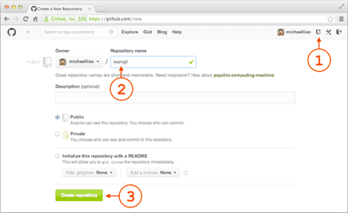

在Repository name填入learngit，其他保持默认设置，点击“Create repository”按钮，就成功地创建了一个新的Git仓库：

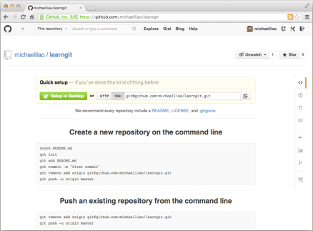

目前，在GitHub上的这个learngit仓库还是空的，GitHub告诉我们，可以从这个仓库克隆出新的仓库，也可以把一个已有的本地仓库与之关联，然后，把本地仓库的内容推送到GitHub仓库。

现在，我们根据GitHub的提示，在本地的learngit仓库下运行命令：

$ git remote add origin git@github.com:michaelliao/learngit.git

请千万注意，把上面的michaelliao替换成你自己的GitHub账户名，否则，你在本地关联的就是我的远程库，关联没有问题，但是你以后推送是推不上去的，因为你的SSH Key公钥不在我的账户列表中。

添加后，远程库的名字就是origin，这是Git默认的叫法，也可以改成别的，但是origin这个名字一看就知道是远程库。

下一步，就可以把本地库的所有内容推送到远程库上：

$ git push -u origin master

Counting objects: 19, done.

Delta compression using up to 4 threads.

Compressing objects: 100% (19/19), done.

Writing objects: 100% (19/19), 13.73 KiB, done.

Total 23 (delta 6), reused 0 (delta 0)

To git@github.com:michaelliao/learngit.git

* [new branch] master -> master

Branch master **set** up **to** track remote branch master **from** origin.

把本地库的内容推送到远程，用git push命令，实际上是把当前分支master推送到远程。

由于远程库是空的，我们第一次推送master分支时，加上了-u参数，Git不但会把本地的master分支内容推送的远程新的master分支，还会把本地的master分支和远程的master分支关联起来，在以后的推送或者拉取时就可以简化命令。

推送成功后，可以立刻在GitHub页面中看到远程库的内容已经和本地一模一样：

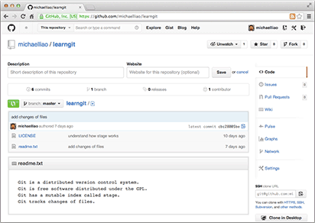

从现在起，只要本地作了提交，就可以通过命令：

$ git push origin master

把本地master分支的最新修改推送至GitHub，现在，你就拥有了真正的分布式版本库！

**SSH警告**

当你第一次使用Git的clone或者push命令连接GitHub时，会得到一个警告：

The authenticity of host 'github.com (xx.xx.xx.xx)' can't be established.

RSA key fingerprint is xx.xx.xx.xx.xx.

Are you sure you want to continue connecting (yes/no)?

这是因为Git使用SSH连接，而SSH连接在第一次验证GitHub服务器的Key时，需要你确认GitHub的Key的指纹信息是否真的来自GitHub的服务器，输入yes回车即可。

Git会输出一个警告，告诉你已经把GitHub的Key添加到本机的一个信任列表里了：

Warning: Permanently added 'github.com' (RSA) to the **list** of known hosts.

这个警告只会出现一次，后面的操作就不会有任何警告了。

如果你实在担心有人冒充GitHub服务器，输入yes前可以对照[GitHub的RSA Key的指纹信息](https://help.github.com/articles/what-are-github-s-ssh-key-fingerprints/)是否与SSH连接给出的一致。

此后，每次本地提交后，只要有必要，就可以使用命令git push origin master推送最新修改；

## 5.2 从远程库克隆

上次我们讲了先有本地库，后有远程库的时候，如何关联远程库。

现在，假设我们从零开发，那么最好的方式是先创建远程库，然后，从远程库克隆。

首先，登陆GitHub，创建一个新的仓库，名字叫gitskills：

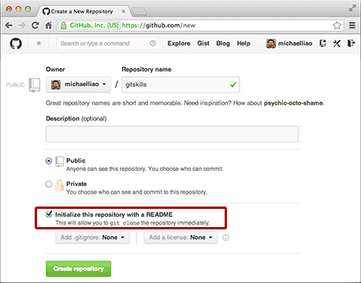

我们勾选Initialize this repository with a README，这样GitHub会自动为我们创建一个README.md文件。创建完毕后，可以看到README.md文件：

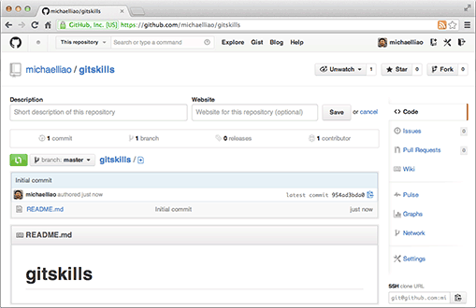

现在，远程库已经准备好了，下一步是用命令git clone克隆一个本地库：

**$ git clone** git@github.com:michaelliao/gitskills.gitCloning into 'gitskills'...remote: Counting objects: 3, done.remote: Total 3 (delta 0), reused 0 (delta 0)Receiving objects: 100% (3/3), done.

$ cd gitskills$ lsREADME.md

注意把Git库的地址换成你自己的，然后进入gitskills目录看看，已经有README.md文件了。

如果有多个人协作开发，那么每个人各自从远程克隆一份就可以了。

你也许还注意到，GitHub给出的地址不止一个，还可以用https://github.com/michaelliao/gitskills.git这样的地址。实际上，Git支持多种协议，默认的git://使用ssh，但也可以使用https等其他协议。

使用https除了速度慢以外，还有个最大的麻烦是每次推送都必须输入口令，但是在某些只开放http端口的公司内部就无法使用ssh协议而只能用https。

**小结**

要克隆一个仓库，首先必须知道仓库的地址，然后使用git clone命令克隆。

Git支持多种协议，包括https，但通过ssh支持的原生git协议速度最快。

## 忽略特殊文件

有些时候，你必须把某些文件放到Git工作目录中，但又不能提交它们，比如保存了数据库密码的配置文件啦，等等，每次git status都会显示Untracked files ...，有强迫症的童鞋心里肯定不爽。

好在Git考虑到了大家的感受，这个问题解决起来也很简单，在Git工作区的根目录下创建一个特殊的.gitignore文件，然后把要忽略的文件名填进去，Git就会自动忽略这些文件。

不需要从头写.gitignore文件，GitHub已经为我们准备了各种配置文件，只需要组合一下就可以使用了。所有配置文件可以直接在线浏览：<https://github.com/github/gitignore>

忽略文件的原则是：

1. 忽略操作系统自动生成的文件，比如缩略图等；
2. 忽略编译生成的中间文件、可执行文件等，也就是如果一个文件是通过另一个文件自动生成的，那自动生成的文件就没必要放进版本库，比如Java编译产生的.class文件；
3. 忽略你自己的带有敏感信息的配置文件，比如存放口令的配置文件。

举个例子：

假设你在Windows下进行Python开发，Windows会自动在有图片的目录下生成隐藏的缩略图文件，如果有自定义目录，目录下就会有Desktop.ini文件，因此你需要忽略Windows自动生成的垃圾文件：

*# Windows:*Thumbs.db

ehthumbs.dbDesktop.ini

然后，继续忽略Python编译产生的.pyc、.pyo、dist等文件或目录：

*# Python:*

*.py[cod]

*.so

*.egg

*.egg-info

dist

build

加上你自己定义的文件，最终得到一个完整的.gitignore文件，内容如下：

*# Windows:*Thumbs.db

ehthumbs.dbDesktop.ini

*# Python:*

*.py[cod]

*.so

*.egg

*.egg-info

dist

build

*# My configurations:*

db.ini

deploy_key_rsa

最后一步就是把.gitignore也提交到Git，就完成了！当然检验.gitignore的标准是git status命令是不是说working directory clean。

使用Windows的童鞋注意了，如果你在资源管理器里新建一个.gitignore文件，它会非常弱智地提示你必须输入文件名，但是在文本编辑器里“保存”或者“另存为”就可以把文件保存为.gitignore了。

node_modules/